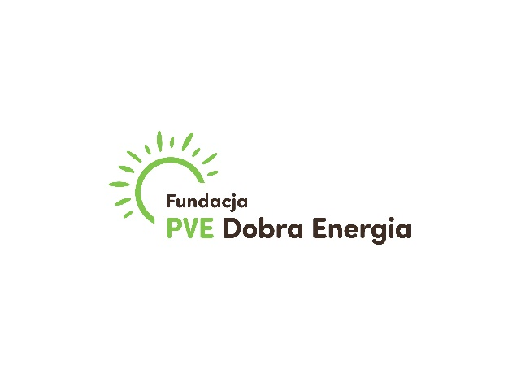
WNIOSEK O GRANT W RAMACH OGÓLNOPOLSKIEGO PROGRAMU
DLA DZIEWCZĘCYCH KLUBÓW SPORTOWYCH
Prosimy o wypełnienie wniosku elektronicznie.
Część 1. Informacje wstępne:
1.1. Nazwa klubu:
1.2. Forma organizacyjno-prawna (zgodnie z KRS lub innym rejestrem/ewidencją):
1.3. Nazwa organu rejestrowego wraz z podaniem numeru, pod którym jest wpisany klub (numer KRS lub inny numer rejestrowy) oraz datą wpisu:
1.4. Dyscyplina/y sportu uprawiana/e w klubie:
1.5. Adres korespondencyjny klubu (ulica z numerem, kod pocztowy, miejscowość):
1.6. Województwo:
1.7. Liczba mieszkańców gminy, w której działa klub (według danych na stronie GUS zawartych w tabeli excel w arkuszu numer 21: https://stat.gov.pl/obszary-tematyczne/ludnosc/ludnosc/powierzchnia-i-ludnosc-w-przekroju-terytorialnym-w-2022-roku,7,19.html)
1.8. Link do strony www i/lub FB, IG klubu:
1.9. Imię i nazwisko osoby lub osób upoważnionych do reprezentowania klubu wraz ze wskazaniem sposobu reprezentacji (jednoosobowa, łączna itp.):
1.10. Telefon i adres e-mail osoby lub osób upoważnionych do reprezentowania klubu:
Część 2. Informacje o działalności klubu:
2.1. Ile osób trenuje w klubie?
2.2. Ile dziewczyn trenuje w klubie?
2.3. Ile dziewczyn w wieku 6-19 lat trenuje w klubie?
2.4. Jak często odbywają się treningi?
2.5. Jakie są 3 największe osiągnięcia sportowe klubu z ostatnich 2 lat? (opiszcie je: co, kiedy, za co, kto, gdzie?)
2.6. Jakie jest największe sportowe osiągnięcie klubu w tym roku?
2.7. Kto prowadzi klub? Kto prowadzi treningi? Ilu macie instruktorów?
2.8. W jakich zawodach klub brał udział w ciągu ostatnich 2 lat?
2.9. Jaka jest sytuacja finansowa klubu? Z jakich środków klub jest finansowany? Czy zawodniczki płacą za treningi, jeśli tak, to ile wynosi miesięczna opłata?
2.10. Jak i kiedy powstał Wasz klub?

Część 3. Informacje dotyczące konkursu grantowego:
3.1. Dlaczego klub postanowił zgłosić się do konkursu grantowego „Z dobrą energią możesz więcej”? Jaka jest Wasza motywacja? Na co najbardziej potrzebujecie środków?

3.2. Na co planujecie przeznaczyć pieniądze otrzymane w ramach grantu? Wskażcie listę wydatków wraz z planowanymi kosztami (kwota grantu to 5000 zł):
NAZWA WYDATKU: | KWOTA:
3.3. Jakie są sportowe marzenia klubu? Co klub chciałby osiągnąć w najbliższym czasie i za kilka lat (możecie tutaj opisać nie tylko marzenia całego klubu, ale także poszczególnych dziewczyn)?

3.4. Czy jest coś jeszcze, co chcecie napisać o klubie/drużynie (napiszcie tu wszystko, co może mieć znaczenie dla komisji konkursowej)?

Oświadczam(-y), że:
- akceptuję(-emy) Regulamin konkursu grantowego „Z dobrą energią możesz więcej”
- wszystkie podane we wniosku informacje są zgodne z aktualnym stanem prawnym
i faktycznym.

______________________________________________________________________
(data i podpis osoby upoważnionej lub podpisy osób upoważnionych do składania oświadczeń w imieniu klubu)

Dziękujemy za wypełnienie wniosku i zainteresowanie konkursem grantowym Fundacji PVE Dobra Energia.

OBOWIĄZEK INFORMACYJNY DOTYCZĄCY PRZETWARZANIA DANYCH OSOBOWYCH
Zgodnie z art. 14 Rozporządzenia Parlamentu Europejskiego i Rady (UE) 2016/679 z dnia 27 kwietnia 2016 r. w sprawie ochrony osób fizycznych w związku z przetwarzaniem danych osobowych i w sprawie swobodnego przepływu takich danych oraz uchylenia dyrektywy 95/46/WE (ogólne rozporządzenie o ochronie danych) („RODO”) pragniemy poinformować, że:
1. ADMINISTRATOR DANYCH
Administratorem Pani/Pana danych osobowych jest Fundacja PVE Dobra Energia, ul. ul. Barycka 36 F
86-005 Białe Błota, zwana dalej „Administratorem”.
2. DANE KONTAKTOWE
W sprawach dotyczących przetwarzania Pani/Pana danych osobowych i przysługujących praw z tym związanych można się skontaktować z Administratorem poprzez adres e-mail: fundacja@pvedobraenergia.pl, lub pisemnie na adres siedziby Administratora wskazany w punkcie 1 powyżej.
3. KATEGORIE DANYCH OSOBOWYCH
Administrator będzie przetwarzał Pani/Pana dane identyfikacyjne, takie jak np. Pani/Pana imię i nazwisko, stanowisko, pełniona funkcja służbowy adres e-mail, służbowy numer telefonu.
4. CELE PRZETWARZANIA ORAZ PODSTAWA PRAWNA PRZETWARZANIA
Pani/Pana dane przetwarzane będą w celu wskazania osób reprezentujących Podmiot (klub) oraz zapewnienia obrotu prawnego, m.in. poprzez kontakt służbowy, w ramach Programu, do którego zgłasza swój udział Podmiot, który wskazał Panią/Pana jako swojego reprezentanta, przedstawiciela, członka swojego personelu lub jako swojego współpracownika.
Pani/Pana dane będą przetwarzane na podstawie art. 6 ust. 1 lit. f RODO, do celów wynikających z prawnie uzasadnionych interesów realizowanych przez Administratora.
5. OKRES PRZECHOWYWANIA DANYCH
Pani/Pana dane osobowe będą przechowywane do momentu wygaśnięcia podstawy prawnej ich przetwarzania.
6. ODBIORCY DANYCH
Odbiorcą Pani/Pana danych osobowych mogą zostać uprawnione organy publiczne oraz podmioty świadczące usługi na rzecz Administratora, na podstawie zawartych umów.
7. ŹRÓDŁO POCHODZENIA DANYCH OSOBOWYCH
Pani/Pana dane zostały udostępnione Administratorowi w związku z umową lub Wnioskiem przez podmiot, który wskazał Panią/Pana jako swojego reprezentanta, przedstawiciela, członka swojego personelu bądź jako swojego współpracownika.
8. PRZEKAZYWANIE DANYCH POZA EOG
Pani/Pana dane osobowe nie będą przekazywane do odbiorców znajdujących się w państwach poza Europejskim Obszarem Gospodarczym.
9. PRAWA OSOBY, KTÓREJ DANE DOTYCZĄ
Przysługuje Pani/Panu prawo:
a) dostępu do swoich danych osobowych i żądania ich kopii,
b) sprostowania swoich danych osobowych,
c) żądania ograniczenia przetwarzania swoich danych,
d) usunięcia danych, jeżeli nie jest realizowany żaden inny cel przetwarzania
W zakresie, w jakim podstawą przetwarzania Pani/Pana danych osobowych jest przesłanka prawnie uzasadnionego interesu administratora, przysługuje Pani/Panu prawo wniesienia sprzeciwu wobec przetwarzania Pani/Pana danych osobowych.
W celu skorzystania z powyższych praw należy skontaktować się z Administratorem. Dane kontaktowe wskazane są w punkcie 2 wyżej.
10. PRAWO WNIESIENIA SKARGI
Przysługuje Pani/Panu również prawo wniesienia skargi do organu nadzorczego, tj. Prezesa Urzędu Ochrony Danych Osobowych, ul. Stawki 2, 00-193 Warszawa
11. INFORMACJA O ZAUTOMATYZOWANYM PODEJMOWANIU DECYZJI, W TYM PROFILOWANIU
Pani/Pana dane osobowe, nie będą przetwarzane w sposób zautomatyzowany, w tym profilowane.

https://forms.gle/XpDNaRNfqHEtX4i59

